Материалы семинара «Работа инновационной площадки по работе с одаренными детьми» для директоров школ Тосненского района,
24 апреля 2015 года.

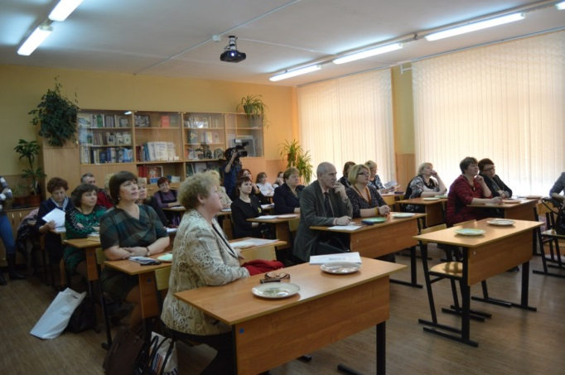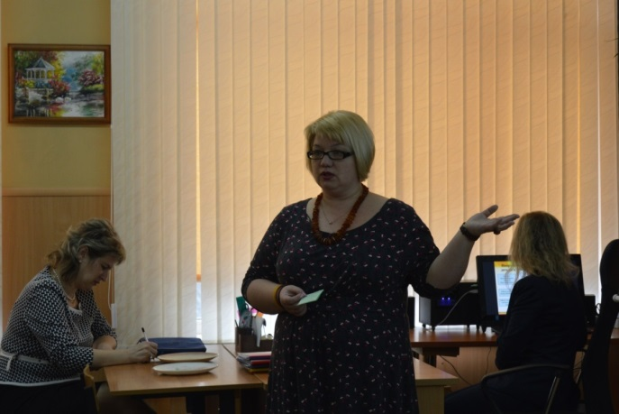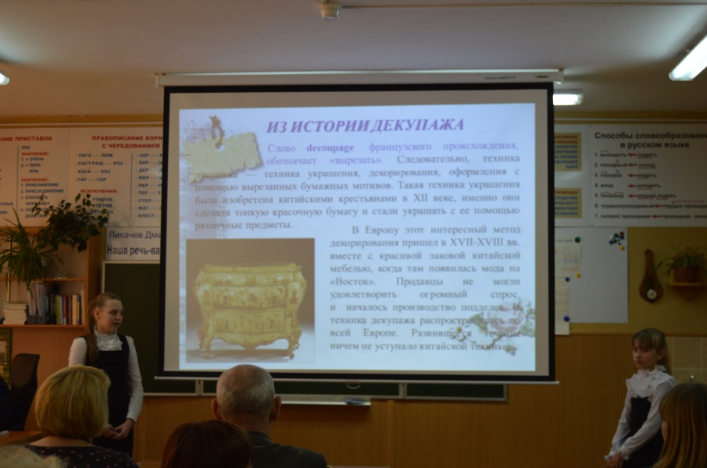
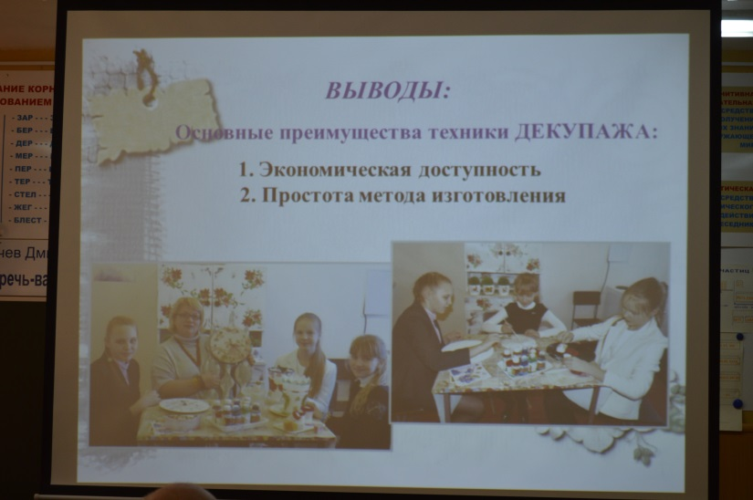

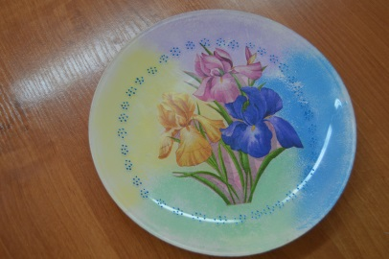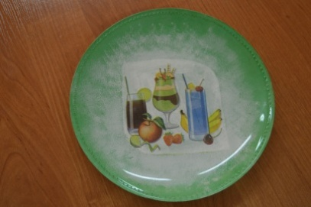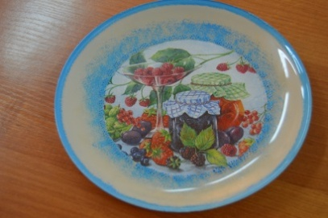

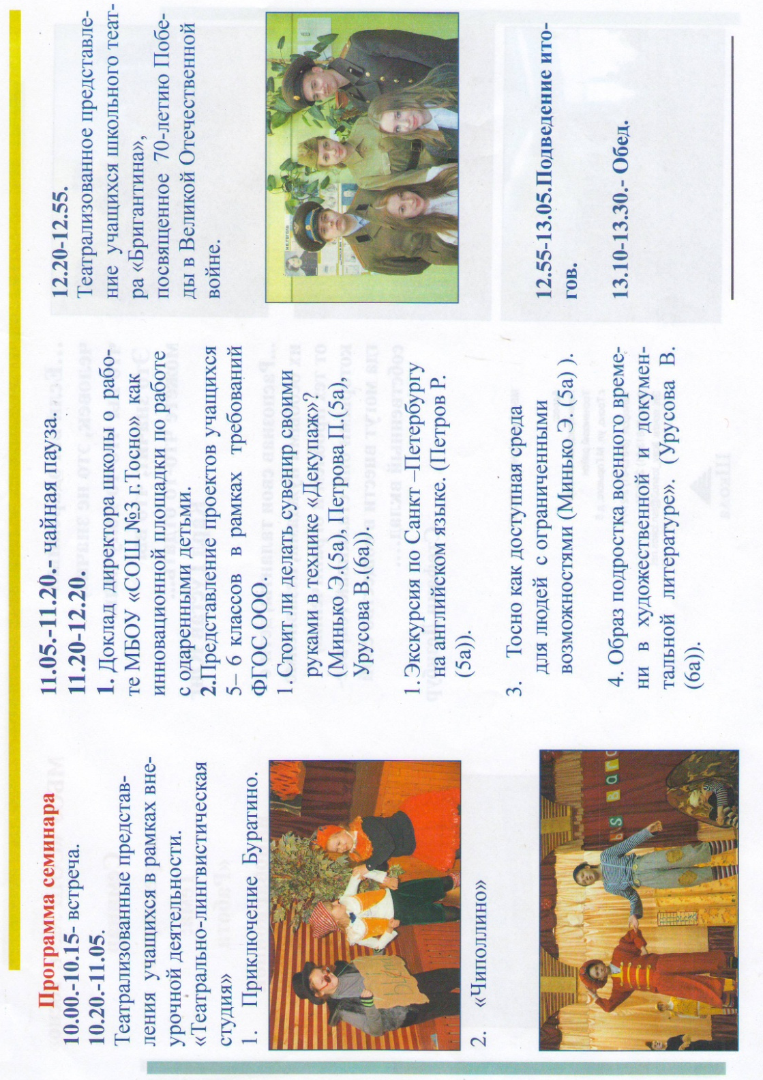

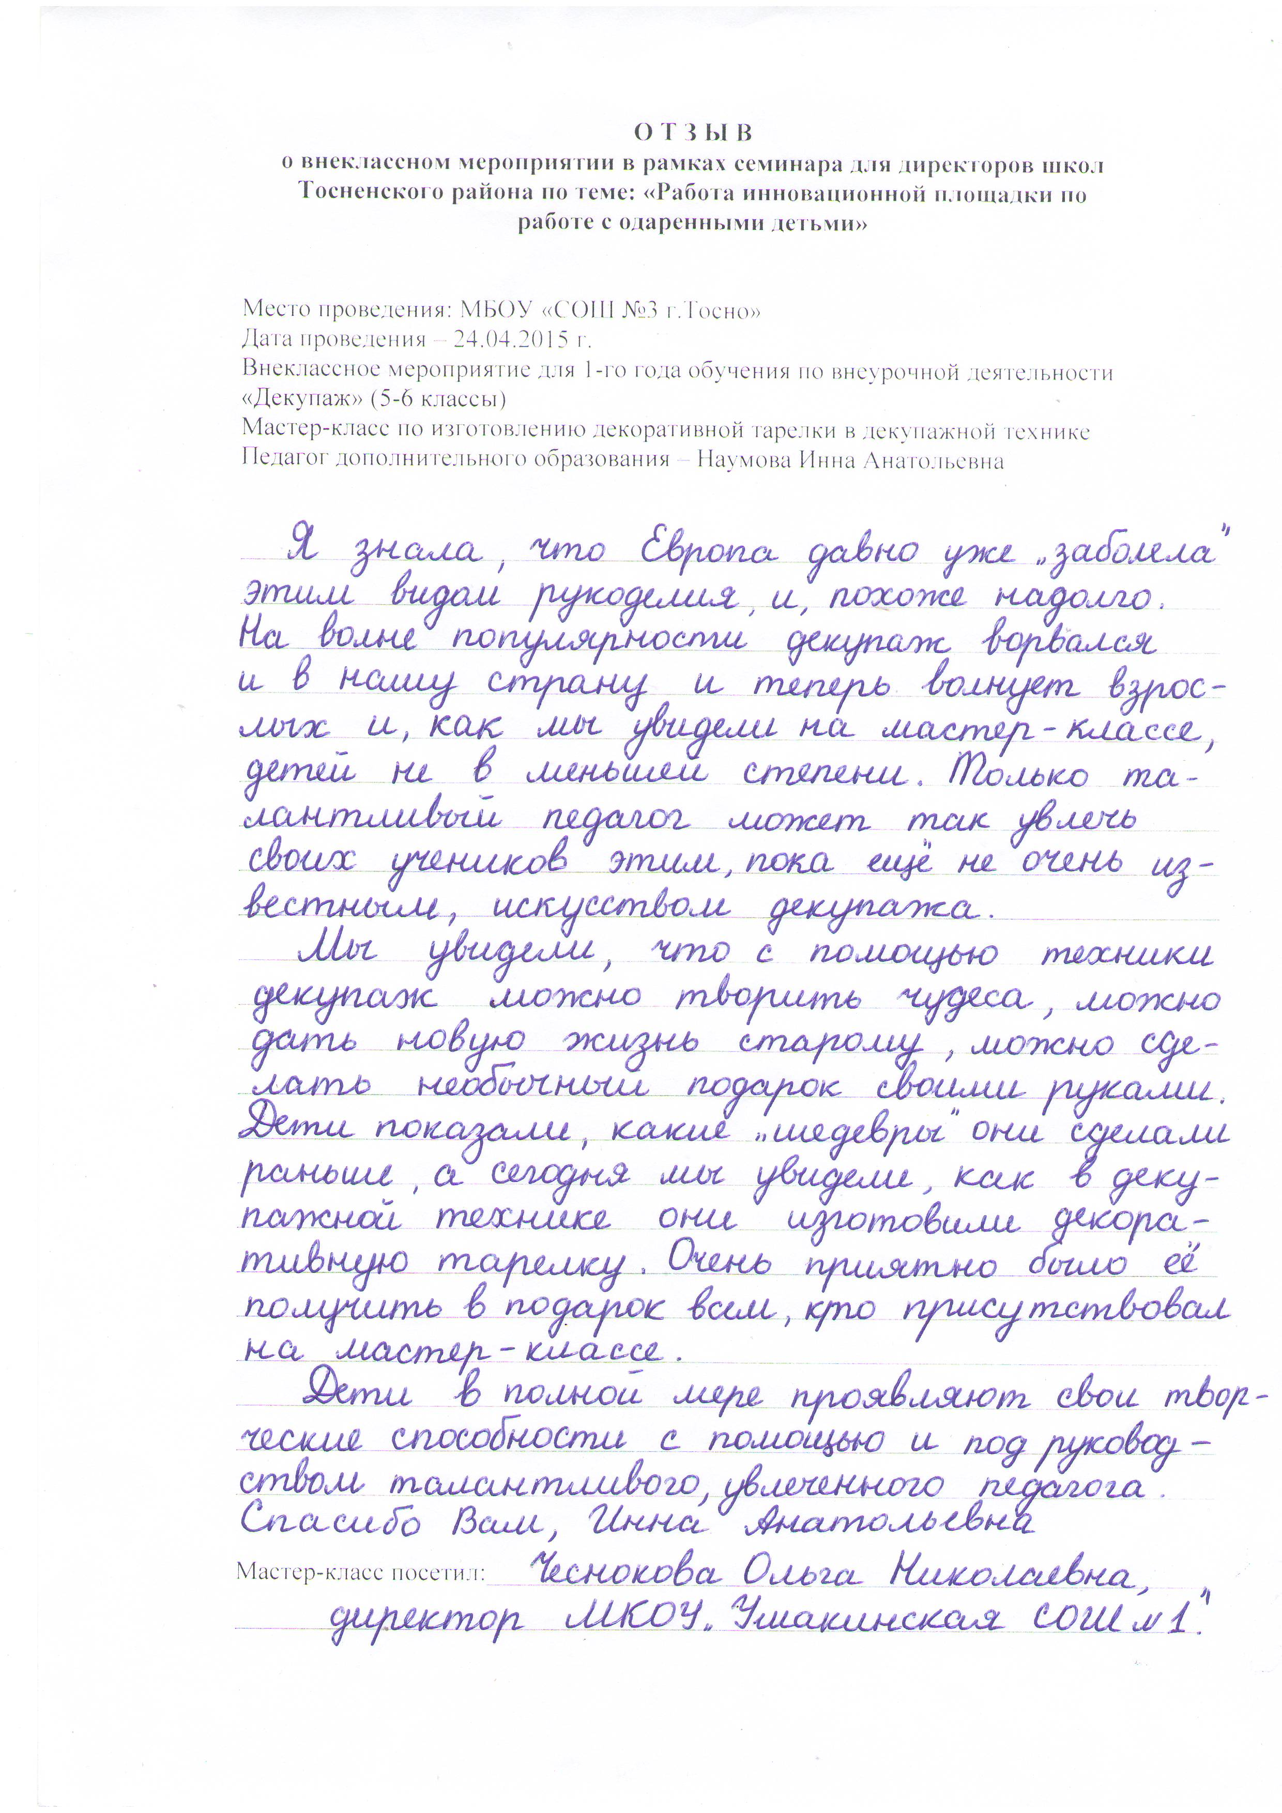

Школьная научно-практическая конференция проектов «Это наш проект»

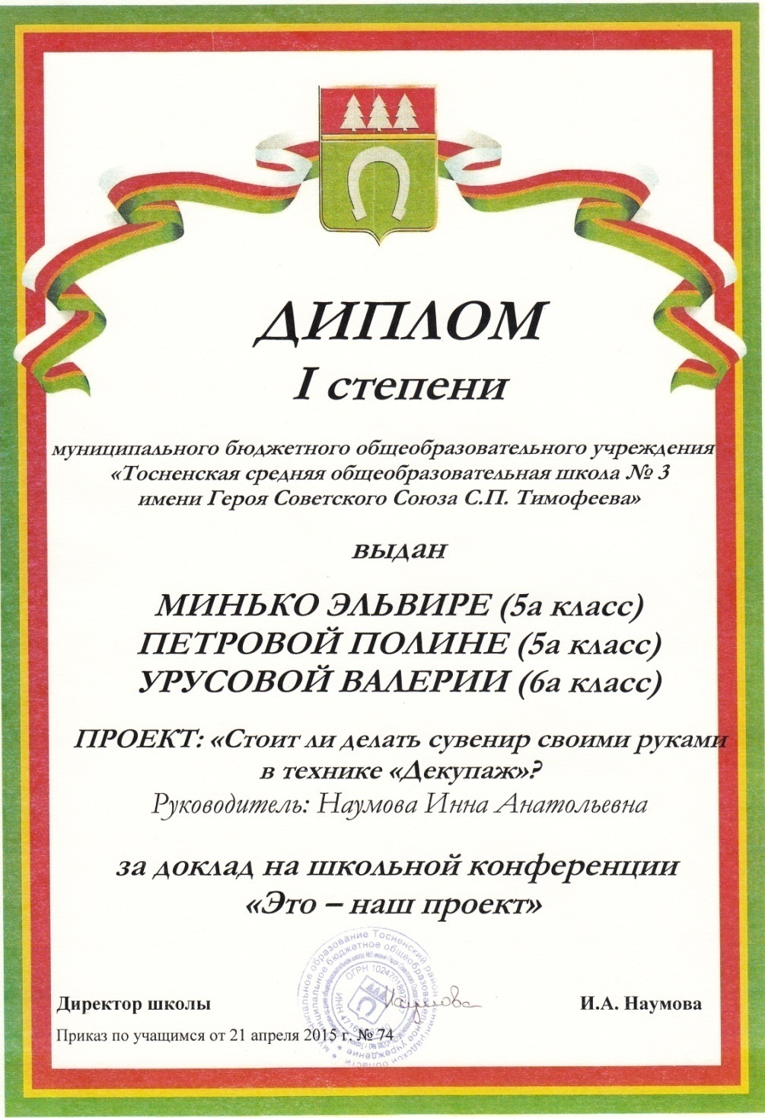

Районная научно-практическая конференция проектов «Это наш проект»
Апрель 2015 года

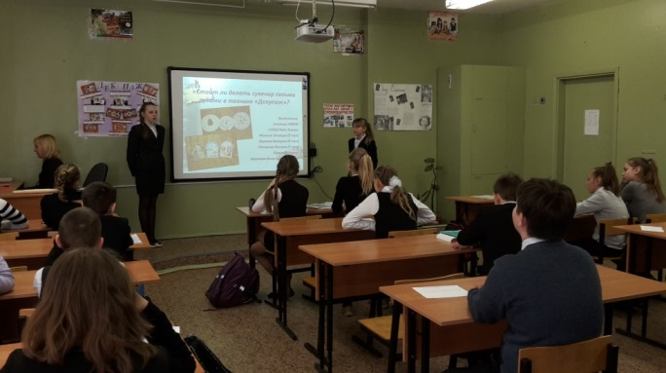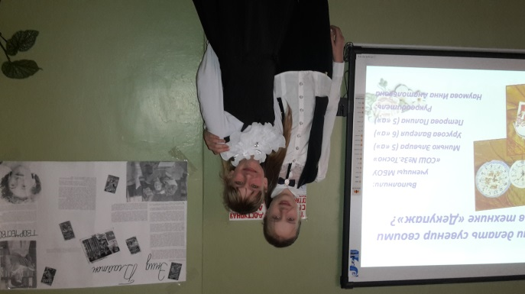

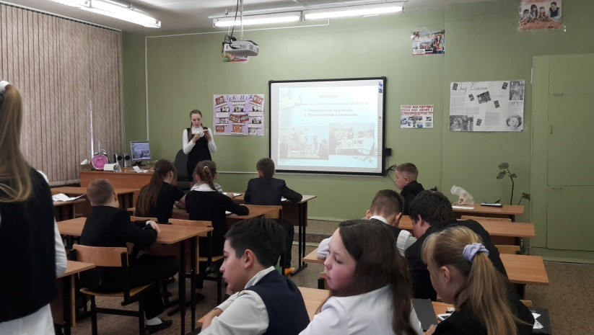

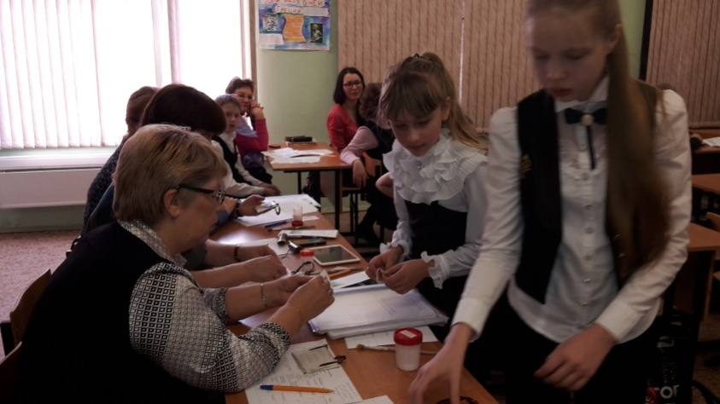

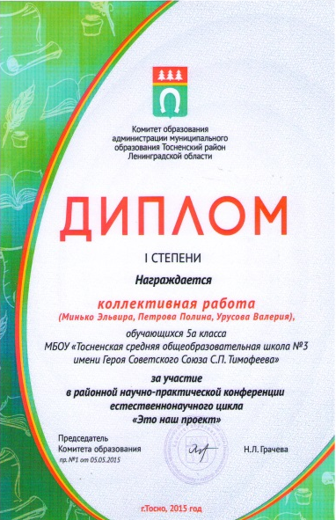

34 Международная научно-практическая конференция
«Школьная информатика и проблемы устойчивого развития»

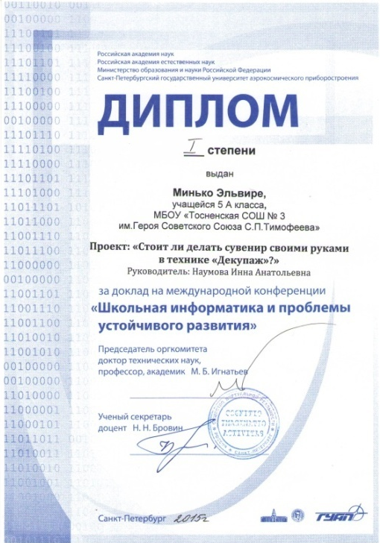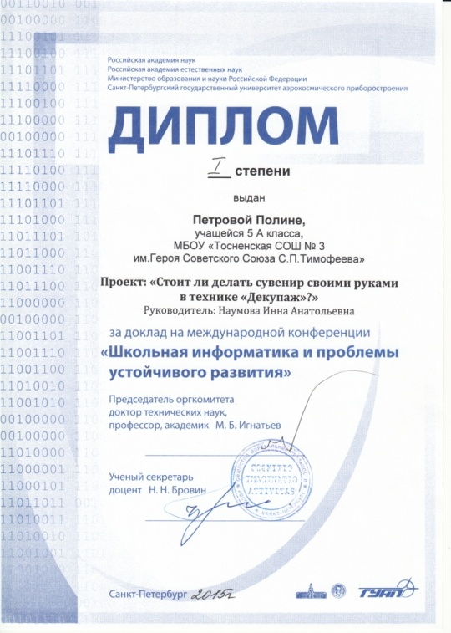

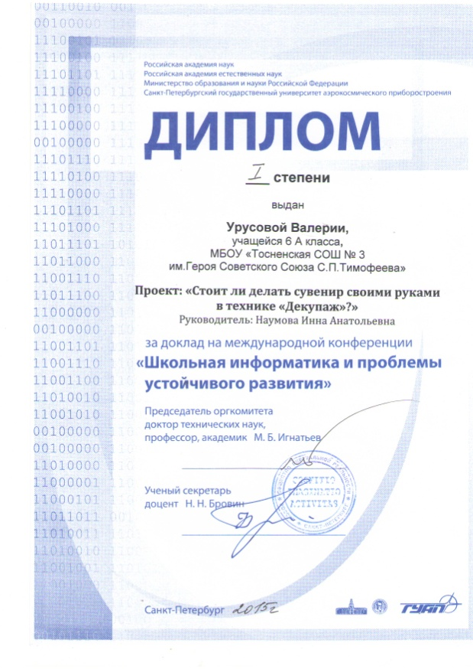

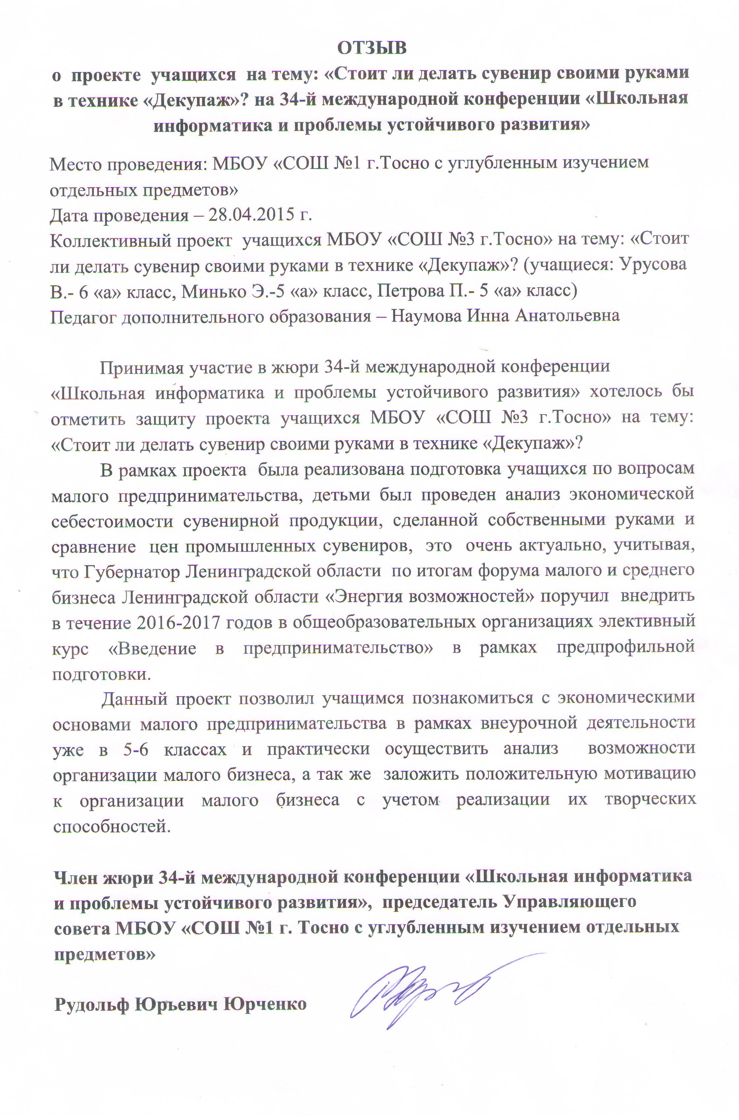

РЕЗУЛЬТАТИВНОСТЬ

Мониторинг заинтересованности в освоении программы по внеурочной деятельности «Декупаж»
среди обучающихся 5-7 классов МБОУ « СОШ №3 г.Тосно»»

В школе всего учащихся 5-7 классов: Опрошено среди обучающихся 5-7 классов:
май 2014 года – 225 май 2014 года –225
сентябрь 2014 года – 239 сентябрь 2014 года –239
май 2015 года –236 май 2015 года – 236
сентябрь 2015 года – 247 сентябрь 2015 года – 247

Количество обучающихся 5-7, классов посещающих курс:
2014-2015 учебный год: 24 учащихся
2015-2016 учебный год: 30 учащихся

